***Interlocking Editorship*: uma Análise de Redes Sociais entre Periódicos de Contabilidade**

Celliane Ferraz Pazetto

Universidade Federal de Santa Catarina - UFSC

cellianeferraz@gmail.com

Cristiane Aparecida da Silva

Universidade Federal de Santa Catarina – UFSC

cristianedasilva@ufgd.edu.br

Rogério João Lunkes

Universidade Federal de Santa Catarina – UFSC

rogeriolunkes@hotmail.com

**Resumo:** Visto a relevância dos periódicos acadêmicos na produção e disseminação da ciência, seus editores têm grande responsabilidade no desenvolvimento das respectivas áreas. O estudo teve como objetivo examinar as estruturas de redes sociais e o fenômeno *Interlocking* *Editorship* entre os principais Periódicos Brasileiros de Contabilidade. A pesquisa documental abrangeu 16 periódicos de Contabilidade do Brasil, os resultados e as redes são analisados pelo método de Análise de Redes Sociais, elaborados com o uso do *software* UCINET®. Examinou-se as variáveis de centralidade de grau e de intermediação e a densidade geral da rede. Dados revelaram ocorrência de *Interlocking Editorship* (participação de membros em mais de um conselho) em 15 dos 16 periódicos analisados, com 256 cargos ocupados por 211 membros, e 130 *interlocks* e densidade geral de 15%. Os resultados evidenciaram a estrutura e composição dos Conselhos Editoriais, os membros e periódicos centrais e chaves no que se refere a medidas de centralidade de grau e de intermediação, e as redes entre os membros e periódicos. Quanto às redes dos periódicos, a RCC, RUC e ASAA obtiveram destaque, e a densidade geral das redes de periódicos de 52%. Um ambiente propício a transmissões de fluxos informacionais e relações interorganizacionais. Conclui-se, que a existência de muitas conexões e uma rede de membros de Conselhos Editoriais integrada impactou-se em alta densidade e baixa dispersão, fenômeno relevante ao considerar que pode se refletir em uma relação progressiva no aperfeiçoamento das cooperações entre os membros dos periódicos de contabilidade no Brasil e na comunidade científica, com possibilidade de reflexos no aprimoramento das políticas editoriais.

**Palavras-chave:** *Network*; Redes sociais; Conselhos editoriais; Periódicos de Contabilidade; *Interlocking Editorship*.

**Linha Temática:** Pesquisa e Ensino da Contabilidade.

**1 INTRODUÇÃO**

No que tange a publicação científica, dentre as principais responsabilidades do pesquisador tem-se a de se publicar os resultados de suas pesquisas, e um dos principais veículos de divulgação são os periódicos científicos. Possibilita-se assim, a obtenção do aceite da comunidade científica, a divulgação e posterior disseminação do conhecimento produzido.

Tendo em vista que a forma mais utilizada para se realizar a comunicação científica é por meio de publicações de artigos científicos em periódicos, e que os sistemas de avaliação prestigiam tais publicações, direcionam-se os esforços da comunidade científica às publicações em periódicos (publicações definitivas) (Beuren & Souza, 2008).

“O condicionamento da atividade científica por grupos de pesquisadores evidencia o caráter social da ciência” (Rossoni & Guarido Filho, 2009, p. 368). Segundo os autores se trata de um ‘empreendimento coletivo’ de cooperação acadêmica, onde a coesão e a proximidade entre pesquisadores são recursos para a construção do conhecimento. Por tais motivos, o campo científico vem sendo analisado na literatura como uma grande rede social (Rossoni & Guarido Filho, 2009; Baccini, Barabesi, Marcheselli, 2009; Baccini & Barabesi, 2010; Baccini & Barabessi, 2011; Andrikipoulos & Economou, 2015; Oliveira Neto, Moreira e Barbosa Neto, 2017; Gatos, 2017).

Praticar ciência significa estar imerso em um conjunto de relações (Rossoni & Guarido Filho, 2009). No meio científico é comum convidar algum colega para colaborar no desenvolvimento de um artigo, revisar um projeto, solicitar a ajuda de pares e especialistas para opinarem acerca da qualidade de um artigo, assim como os editores-chefes de periódicos ao decidir quais artigos serão publicados, se sustentam em revisões de colaboradores anônimos (membros dos Conselhos Editoriais) (Baccini et al., 2009). Segundo os autores, estas atividades acadêmicas podem ser vistas como unidades interdependentes, mas não autônomas, pois a atividade científica pode ser interpretada como laços relacionais entre seus membros. O padrão de conexão entre os acadêmicos dá surgimento a uma rede social, e sua estrutura afeta as interações sociais entre eles (Baccini et al., 2009).

O desenvolvimento das pesquisas na área da Contabilidade é fundamental para sua evolução como campo científico, e a produção científica reflete o seu estado da arte e sua evolução (Avelar, Boina, Ribeiro & Santos, 2015). Nota-se diversos estudos relacionados à Educação, Ensino e Pesquisa em Contabilidade; e, também, um aumento em pesquisas nesta linha de investigação nos últimos anos (Avelar et al., 2015). Observado crescente interesse da academia e estudos da área, pode-se dizer que no Brasil, discussões sobre a Pesquisa em Contabilidade estão bastante centradas em análises quantitativas de produção, instigando a possibilidade de inserção de demais abordagens como fomento à discussão.

Estudos relacionados à produção acadêmica buscam entender o processo de socialização do conhecimento científico, e os periódicos, neste contexto, possibilitam o fluxo de informações dos estudos da área. O presente estudo se insere no processo de comunicação científica via periódicos acadêmicos, cujos atores investigados estão por trás dos periódicos, mas à frente do processo editorial, os membros dos Conselhos Editoriais, unidade de análise referida por Wray e Boschiero (2016) como ‘um olhar por trás da cortina: o conselho editorial’. Membros do Conselho Editorial de periódicos são mecanismos institucionais para a governança e o bom-funcionamento da comunidade acadêmica, exercendo um papel importante na produção de conhecimento e no desenvolvimento da área (Dhanani & Jones, 2017). Normalmente, são escolhidos entre os membros mais respeitados da comunidade científica, e até certo ponto, seus conhecimentos estabelecem a credibilidade do periódico (Wray & Boschiero, 2016).

O fenômeno denominado de *Board Interlocking* refere-se a um conjunto conselhos com membro(s) em comum, geralmente investigados em Conselhos de empresas de capital aberto. O presente estudo, propõe estudar tal fenômeno em Conselhos Editoriais, portanto, apesar de não mudar sua conotação, a terminologia *Interlocking Editorship* é adotada para se referir as ocorrências de *interlocks* entre os Conselhos Editoriais (ex., Baccini et al., 2009, Baccini e Barabesi, 2010, Baccini e Barabesi, 2011, e Liwei e Chunlin, 2015). A expansão do campo de investigação tradicional deste fenômeno aos Conselhos Editoriais se justifica visto a importância da função exercida pelos editores e visto a limitação de autoridades acadêmicas na área. Editores que detém grande responsabilidade para o avanço da ciência e resguardam a qualidade e direção do periódico, portanto, é comum que certo especialista seja editor de vários periódicos, o fenômeno chamado *Interlocking Editorship* (Liwei & Chunlin, 2015).

Neste contexto, o presente estudo apresenta a seguinte questão de pesquisa: quais são as redes sociais dos Conselhos Editoriais de periódicos brasileiros de Contabilidade no que concerne (i) à sua composição, (ii) às relações de *Interlocking Editorship* entre os periódicos, (iii) às formações de redes entre os membros, (iv) às formações de redes entre os periódicos? Deste modo, objetiva-se examinar as estruturas de redes sociais e o fenômeno *Interlocking* *Editorship* entre Conselhos Editoriais dos principais periódicos brasileiros de contabilidade.

Tomando como base os argumentos acima expostos, este estudo é desenvolvido sob a premissa de que a comunicação científica é uma estrutura bastante ampla e composta de diversos conjuntos de relacionamentos, que traduzem diversas formas de colaboração. Formando uma estrutura social que pode ser analisada por metodologias formais de análise, como pela Análise de Redes Sociais (ARS), como proposto no estudo.

A ARS é uma estratégia bastante utilizada em estruturas sociais, possibilita estudar o contexto social dos atores que compõem uma rede (Otte & Rousseau, 2002); e proporciona enfoque na relação entre os atores, onde os dados relacionais são o centro da investigação (Otte & Rousseau, 2002). Possibilita-se assim, a visualização da estrutura de colaboração (fluxo da comunicação científica) a partir dos atores que compõem a rede examinada: os membros dos Conselhos Editoriais. Visando proporcionar maior compreensão de como estes conselhos e periódicos estão estruturados e interligados, por meio de seus atores.

O fenômeno investigado sob abordagem sociológica é a participação dos membros dos Conselhos Editoriais de periódicos brasileiros de Contabilidade, mais especificamente, a participação de membros em diversos Conselhos Editoriais, denominada de *Interlocking Editorship*. Qualquer membro do conselho que participa diretamente de outro conselho cria automaticamente um *interlock* (laço) entre as duas organizações, portanto *interlocks* ocorrem entre as organizações, mas são criados por indivíduos (Mizruchi, 1996). Justifica-se assim a análise complementar das redes sociais exclusivamente entre os periódicos investigados, pouco abordada na literatura, mas possibilita identificar além dos atores, os periódicos centrais.

A colaboração entre pesquisadores da Contabilidade já foi investigada em estudos anteriores. Brinn & Jones (2008), pioneiros ao estudar os Conselhos Editoriais de periódicos de contabilidade, evidenciaram a presença de uma elite nos conselhos. Enquanto Dhanani e Jones (2017), com uma lente sociológica, investigou aspectos sobre a diversidade nos conselhos. O presente estudo propõe algumas contribuições para essa investigação bastante recente na contabilidade, ao trazer ao contexto da contabilidade a ARS com abordagem alternativa às investigações relacionadas a bibliometria, ao inserir periódicos brasileiros no escopo de investigação de Conselhos Editoriais da contabilidade, e inova ao investigar o fenômeno do *Interlocking Editorship* tanto no Brasil, quanto na Contabilidade.

O estudo é relevante ao passo que investiga sob ótica alternativa (indiretamente) as produções cientificas nos periódicos de Contabilidade ao buscar entender o processo de socialização do conhecimento científico a nível nacional. Por intermédio das redes sociais dos editores e dos periódicos e neste contexto, possibilitam verificar a proximidade das políticas editoriais dos periódicos. Baccini e Barabesi (2010) ressaltam que as proximidades das políticas editoriais dos periódicos podem ser avaliadas pelo número de editores comuns em suas redes.

**2 REFERENCIAL TEÓRICO**

**2.1 Análise de Redes Sociais**

A Análise de Redes Sociais (ARS) não é uma teoria formal da área da sociologia, mas uma estratégia para investigar estruturas sociais (Otte & Rousseau, 2002). Tal análise pode ser aplicada em diversas áreas do conhecimento, estudos que buscam identificar informações relacionadas a academia investigam as redes de publicações (citação), estruturas de colaboração e diversas outras formas de redes de interação social (Otte & Rousseau, 2002). A dinâmica de uma rede social é principalmente determinada pelo número e impactos de seus nós (laços) dos atores mais centrais (Andrikopoulos & Economou, 2015).

A compreensão de uma rede social e seus métodos de análise atraíram interesse e curiosidade da comunidade da ciência social e comportamental, em geral, procura-se entender as relações entre entidades sociais, seus padrões e implicações (Wasserman & Faust, 1994). Possibilita expressar o ambiente social objeto de análise como padrões ou regularidades em relacionamentos entre unidades de interação (interligadas), portanto, tal perspectiva compassada nesta modalidade de análise se difere ao se basear na suposição da importância das relações entre unidades que interagem (Wasserman & Faust, 1994).

É uma técnica interdisciplinar, imersa em vários domínios, trazidos da matemática e da ciência da computação, e na sociologia, acredita-se que a ARS originou das sociometrias (Otte & Rousseau, 2002). Estuda-se as relações definidas pelas ligações entre unidades, onde os atores e suas ações são vistos como interdependentes, e os laços relacionais (ligações) entre os atores da rede são canais que possibilitam a transferência de recursos (material ou não), normalmente os modelos de rede focam nos indivíduos (Wasserman & Faust, 1994).

Em uma rede social, a maior quantidade de laços que um ator tem, maior sua influência e representatividade dentro desta rede. Estes laços são simbolizados por vértices, adjacentes ao ator, que é representado por um nó. Atores centrais têm oportunidade de controlar o fluxo de informação na rede e exercem certo poder sobre suas ligações (Andrikopoulos & Economou, 2015).

Oliveira Neto et al. (2017) utilizaram-se da ARS complementarmente à análise bibliométrica, para verificar a formação social das publicações sobre a Teoria da Agência no Brasil, uma modalidade bastante de utilização desta análise. Rossoni e Guarido Filho (2009) investigaram as redes de cooperação entre pesquisadores e programas de pós-graduação em Administração, representados por relações de coautorias. Para os autores, evidências do crescimento da cooperação nesta relação têm corroborado a compreensão da construção do conhecimento científico imerso em redes relacionais.

Uma rede é um gráfico com diversos pontos interligados por linhas (vértices) formando pares, portanto vários sistemas de diversas áreas do conhecimento podem ser caracterizados por meio de redes (Gatos, 2017). Segundo o autor, no caso das cientometrias, normalmente são estabelecidas redes sociais onde conecta-se os artigos publicados, os autores e os periódicos, tal modalidade da ciência advinda do termo *scientometrics*, em inglês, abrange estudos que quantificam a ciência e também a comunicação da ciência.

A utilização da ARS no presente estudo segue a linha de pesquisa iniciada e fomentada por Baccini, na tentativa de explicar as conexões entre os periódicos por meio de seus editores. E similar a análise proposta por Liwei e Chunlin (2015), portanto após a caracterização das estruturas dos periódicos, a ARS é empregada para identificar a estrutura de redes dos membros e encontrar os subgrupos centrais, utilizando-se da análise de centralidade para verificar as estruturas e os núcleos das redes. Complementarmente, propõe-se a análise de densidade da rede, para é uma fração entre os laços encontrados e o máximo de laços possíveis de se estabelecerem em uma rede, ou seja, evidencia o quão completa uma rede está (Gatos, 2017).

**2.2 Conselhos Editoriais**

“Um periódico acadêmico é uma operação complexa; nós, os editores contamos com várias pessoas que são praticamente invisíveis aos nossos leitores; mesmo que esta invisibilidade possa ser um sinal do funcionamento apropriado de um periódico” (Wray & Boschiero, 2016, p. 341). Tal alegação se refere aos membros do Conselho Editorial do periódico em questão, segundo os autores e editores-chefes são esses membros que estão por trás do periódico, envolvidos em sua gestão e produção, alegam poder contar com um Conselho Editorial capacitado e solidário, que exercem diversas funções.

Editores são definidos como um grupo de profissionais que modelam e avaliam teorias e princípios acadêmicos conforme seus históricos acadêmicos ou características sociais, cujo papel principal é avaliar os artigos submetidos ao respectivo periódico (Andrikopoulos & Economou, 2015). Visto a importância dos membros do Conselho Editorial, as vagas nos conselhos em periódicos considerados de alta qualidade são destinadas aos pesquisadores que terão posição destaque, seus trabalhos irão buscar reter e reforçar a reputação de seus periódicos (Andrikopoulos & Economou, 2015).

Geralmente, os editores da revista são ‘autoridades acadêmicas’ na área correspondente e devido à limitação de autoridades, é comum que um especialista se torne o editor de muitos periódicos, surgindo o fenômeno de edição interligada (Liwei & Chunlin, 2015). Andrikopoulos e Economou (2015) examinaram os padrões das colaborações dos editores da área de finanças, a análise se refere aos atores com elevados graus de centralidade nas redes como os ‘cientistas de elite’, que influenciam a orientação do periódico, e as pesquisas da área. Os autores identificaram que a comunidade acadêmica dos editores é estruturada de forma bastante permeável, ou seja, tal comunidade está amplamente distribuída em torno de um centro denso e uma periferia relativamente escassa (alto índice de centralidade).

Wray e Boschiero (2016) informam no papel de editores-chefes que eles geralmente confiam e contam com a *expertise* e o conhecimento dos membros de seu Conselho Editorial. Segundo eles, os membros do conselho provaram serem bastante úteis e até fundamentais quando os principais responsáveis pelo periódico precisam contar com ajuda de terceiros, principalmente ao se tratar de áreas do conhecimento que perpassam suas respectivas áreas de *expertise*. Dhanani e Jones (2017) postulam que os Conselhos Editoriais devem ser diversificados, para encorajar uma produção de conhecimento mais abrangente e inovadora, no contexto da contabilidade.

Estudos que analisam os conselhos editoriais geralmente estão relacionados à área de finanças (Baccini & Barabesi, 2010; Andrikopoulos & Economou, 2015; Gatos, 2017;. Em Contabilidade, encontrou-se os estudos de Brinn e Jones (2008), Lowe e Van Fleet (2009) e Dhanani e Jones (2017). No estudo de Brinn e Jones (2008) encontrou-se representatividade significativa de membros internacionais em conselhos do Reino Unido, e concluiu que seus membros tendem a estar concentrados em um número limitado de instituições e indivíduos. Enquanto o de Dhanani e Jones (2017) concluíram que a representatividade feminina em conselhos ainda é baixa, mas aumentou com o passar dos anos.

Algumas relações vêm sendo investigadas na literatura, Gibbons e Fish (1991) relacionaram os *rankings* das instituições da área de economia e a representação nos Conselhos Editoriais dos periódicos mais bem avaliados à nível internacional. Ao final, os autores apresentaram um *ranking* alternativo das instituições dos EUA com base na representatividade destas instituições nos Conselhos Editoriais dos periódicos. Encontrou-se que a maioria das instituições (86,3%) listadas conforme a representatividade nos conselhos estava em outro *ranking*, que a princípio não considerava tal fator (Gibbons & Fish, 1991).

**2.3 *Board Interlocking* e *Interlocking Editorship***

Os termos *Board Interlocking, Interlocking Directorship, Board Networking* e *Interlocking Directorates* têm sido utilizado nos estudos de finanças para definir as ligações entre empresas, normalmente, via respectivos Conselhos de Administração (ex., Ribeiro et al., 2016). *Board* *interlocking* é a situação na qual duas ou mais instituições compartilham um ou mais diretores em comum, fenômeno que se popularizou com o passar do tempo (Allen, 1974).

O conceito *Board Interlocking* foi adaptado aos Conselhos Editoriais de periódicos, onde a presença de membros em mais de um Conselho Editorial, ou seja, em vários periódicos deu origem ao fenômeno denominado de *Interlocking Editorship* (Baccini & Barabesi, 2011), conforme adotado no presente estudo; e também de *Editorial Board Interlocking* (Andrikopoulos & Economou, 2015; Gatos, 2017).

Ribeiro, Colauto e Clemente (2016) investigaram os determinantes da formação de *Board Interlocking* no mercado de capitais brasileiros, destaca-se que a presença de profissionais com experiência de mercado reconhecida é um direcionador deste fenômeno. E também que a adoção do *Board Interlocking* pode proporcionar diversos benefícios, eles têm-se a criação de um canal de comunicação entre as organizações, e sua legitimação. Quando as empresas estabelecem conexões entre si, além de alianças procura-se legitimidade, até certo ponto, a concentração facilita os laços interorganizacionais (Mizruchi, 1996). Acredita-se que tais características também podem se expandir ao contexto proposto pelo estudo.

A estrutura de rede de membros dos Conselhos Editoriais de periódicos de finanças elaborado por Andrikopoulos e Economou (2015) demonstrou características centro-periféricas, nos nós situados no centro estão membros que podem compartilhar de valores e interesses comuns, eles afetam as correntes científicas, no sentido de interferir em suas tendências e evolução, e estão mais profundamente imersos em seu sistema social.

Editores que estão presentes em vários conselhos moldam as relações sociais de confiança com os demais membros que pertencem a instituições acadêmicas bem reputada, estas relações levam ao surgimento de grupos, que compartilham benefícios comuns (Andrikopoulos & Economou, 2015). O aumento das redes em termos de seus membros (adição de nós) fomenta certa diversidade de opiniões, pois pode dificultar sua coordenação, portanto, membros muito ocupados com sua participação em vários conselhos (*interlocks*) podem ser difíceis de monitorar, à título de coordenação, contudo suas capacidades, conhecimento, informações trazem benefícios (Andrikopoulos & Economou, 2015). Portanto assim como em demais estudos, a ocorrência e principalmente a quantidade de ocorrências de *interlocks* trazem duas possibilidades de interpretações, otimistas e pessimistas.

Alberto Baccini, autor pioneiro da investigação e precursor do termo *Interlocking Editorship* autor de artigos que influenciaram o delineamento deste estudo. Baccini et al. (2009) investigou-se as ligações entre os periódicos de estatística, com uma amostra de 79 periódicos, os periódicos tiveram uma média de 37,7 membros em seu conselho, e a taxa média de participação de cada membro foi de 1,27, ou seja, hipoteticamente cada membro esteve em média em 1,27 conselhos, com 428 ocorrências de *Interlocking Editorship*, obteve-se uma densidade de 0,14. Baccini & Barabesi (2010) expandiram sua investigação e linha de pesquisa aos periódicos da economia, com 746 periódicos teve-se uma média de 28,9 membros em cada periódico, taxa de participação por membro de 1,35, e com 6.407 ligações a densidade foi de 0,023, gerando uma rede bastante dispersa, segundo os autores. Por fim, Baccini e Barabesi (2011) ao investigar o Conselho de 61 periódicos da ciência da informação e biblioteconomia, obteve-se número médio de editores por conselho de 32,8 enquanto a taxa média de participação por editor foi de 1,14, com 162 laços, assim obteve-se uma densidade de 0,087.

Mizruchi (1996) postula que a ocorrência de *interlocks* está associada a dependência de recursos interorganizacionais, sugere-se que a cooperação e a influência ocorrem simultaneamente em qualquer *interlock*, baseado na dependência de todo e qualquer recurso. Recurso no contexto do presente estudo pode estar vinculado à capacidade intelectual dos membros dos conselhos editoriais e sua legitimação na academia, recursos com certo grau de escassez. O autor aponta que tal investigação não sessa todas as questões concernentes às relações interorganizacionais, mas os *interlocks* são de fato um indicador muito relevante dos laços de relacionamentos (*network ties*) entre as empresas, e quando propriamente investigados, trazem conhecimentos e perspectivas significativas sobre a relação (Mizruchi, 1996).

**3 PROCEDIMENTOS METODOLÓGICOS**

O método de pesquisa empregado foi quantitativo, apoiado na Análise de Redes Sociais, portanto, permitiu-se o uso de informações acerca do relacionamento entre unidades analíticas (Rossoni et al., 2009), e de caráter descritivo. O estudo é descritivo na medida em que busca, partindo da ARS, caracterizar a estrutura das redes dos membros dos Conselhos Editoriais dos periódicos de Contabilidade da amostra. Trata-se de uma pesquisa documental, com dados secundários e coletados no endereço eletrônico de cada um dos periódicos selecionados, as coletas foram realizadas no primeiro trimestre de 2018. A análise de redes sociais foi realizada por meio do uso de *software* específico para tal, *Ucinet* 6.0, já utilizado em demais pesquisas (ex., Liwei et al*.*, 2015; Ribeiro, 2015).

**3.1 Seleção da amostra e coleta de dados**

Periódicos estudados: Foram selecionadas para análise 16 periódicos de contabilidade conforme Tabela 1, com os seguintes critérios: (a) classificação no quadriênio 2013-2016; (b) classificação nos estratos A1, A2, B1 e B2 da área de Administração Pública e de empresas, Ciências Contábeis e Turismo da CAPES; (c) enfoque predominantemente em Contabilidade, identificado pelos termos “contábil”, “contabilidade” e “*accounting*”; (d) periódicos exclusivamente brasileiros. Justifica-se a seleção dos periódicos de Contabilidade, por representar o principal meio de comunicação científica da área no país (Oliveira neto et al*.*, 2017). A consulta para construção do portfólio de periódicos foi realizada no portal da CAPES por meio da Plataforma Sucupira (2018).

Tabela 1. **Conjunto de Periódicos de Contabilidade estudados**

|  |  |  |  |
| --- | --- | --- | --- |
| **Título** | **Sigla** | **Estrato Qualis CAPES** | **Instituição** |
| Advances in Scientific and Applied Accounting | ASAA | A2 | ANPCONT |
| Contabilidade Vista & Revista | CV&R | A2 | UFMG |
| Revista Contemporânea de Contabilidade | RCC | A2 | UFSC |
| Revista de Contabilidade & Finanças | RC&F | A2 | FEA - USP |
| Revista de Contabilidade e Organizações | RCO | A2 | USP - RP |
| Revista Universo Contábil | RUC | A2 | FURB |
| Revista de Administração e Contabilidade da Unisinos | BASE | B1 | UNISINOS |
| Revista Contabilidade, Gestão e Governança | CGG | B1 | UNB |
| Revista de Educação e Pesquisa em Contabilidade | REPEC | B1 | CFC |
| Revista Enfoque Reflexão Contábil | ERC | B1 | UEM |
| Revista Catarinense da Ciência Contábil | RCCC | B2 | CRC - SC |
| Revista de Contabilidade do Mestrado em Ciências Contábeis da UERJ | RCMCC | B2 | UERJ |
| Revista de Gestão, Finanças e Contabilidade | RGFC | B2 | UNEB |
| Revista Pensar Contábil | PC | B2 | CRC - RJ |
| Revista Sociedade, Contabilidade e Gestão | SCG | B2 | UFRJ |
| Revista Tecnológica de Administração e Contabilidade | TAC | B2 | ANPAD |

Fonte: dados da pesquisa (2018)

Com a finalidade de alcançar o objetivo da pesquisa definiu-se os membros que compuseram o Conselho Editorial dos periódicos no presente estudo. Conforme Cho et al. (2014) os periódicos geralmente atribuem nomes diferentes para cargos com responsabilidades editoriais semelhantes, esses nomes frequentemente mudam ao longo do tempo e as posições editoriais são frequentemente criadas ou eliminadas.

Diante disso atribuiu-se aos membros do conselho editorial às seguintes categorias: (1) Editor Chefe, (2) Editor Adjunto, (3) Editor Geral, (4) Editor, (5) Corpo Diretivo, (6) Equipe Editorial, (7) Corpo Editorial, (8) Comitê de Política Editorial, (9) Comitê Executivo, (10) Conselho Administrativo e de Política Editoria, (11) Conselho Científica, (12) Conselho de Política Editorial, (13) Conselho Editorial, (14) Conselho Editorial Científico, (15) Coordenador Conselho Editorial Científico/Editor Científico, (16) Corpo Editorial Científico, (17) Editor Assistente, (18) Editor Associado, (19) Editor Científico, (20) Editor executivo, (21) Editor para Casos para Ensino.

Ressalta-se que as análises foram realizadas usando as 21 categorias, e ao longo do manuscrito e análises usou-se o termo 'Conselho Editorial' para se referir ao grupo coletivamente composto por essas categorias. Para fins de caracterização da amostra que consequentemente compuseram as redes sociais em função dos *interlocks* à nível organizacional, a Tabela 2, reprisa-se os dados demográficos dos Conselhos Editoriais em estudo.

**Tabela 2.** Dados demográficos dos Conselhos Editoriais

|  |  |  |  |  |  |
| --- | --- | --- | --- | --- | --- |
| **Periódico** | **Qtd. membros** | **Qtd. instituições** | **Periódico** | **Qtd. membros** | **Qtd. instituições** |
| ASAA | 27 | 23 | RCCC | 10 | 8 |
| BASE | 18 | 9 | RCMCC | 20 | 13 |
| CGG | 27 | 15 | RCO | 17 | 10 |
| CV&R | 19 | 13 | REPEC | 40 | 28 |
| ERC | 39 | 17 | RGFC | 4 | 2 |
| PC | 9 | 7 | RUC | 34 | 24 |
| RC&F | 4 | 2 | SCG | 5 | 2 |
| RCC | 14 | 10 | TAC | 9 | 7 |

Nota: N= 296 membros, 190 instituições.

Conforme demonstrado na Tabela 2 a diferença dentre os tamanhos dos conselhos, variou entre 4 (RC&F) e 40 (REPEC) membros com uma média de 18,5 membros por conselho. No que cerne a quantidade de instituições vinculadas aos periódicos, por meio do vínculo atual de seus membros, a RGFC, SCG e RC&F estão representadas por apenas duas instituições e a REPEC obteve participação de 28 instituições.

Pode-se dizer que os Conselhos Editoriais dos periódicos brasileiros de Contabilidade estão vinculados a 81 instituições distintas. Destaque à Universidade Federal de Santa Catarina e a Universidade de São Paulo, ambas com participação em 13 periódicos, seguido da Universidade Federal do Rio de Janeiro participando de 8 conselhos. Seguido de diversas instituições que estão vinculadas à vários periódicos, compartilha-se da afirmação de Brinn e Jones (2008) de que os membros dos conselhos estão concentrados em um número limitado de universidades, mesmo que o montante pareça alto, poucas instituições representam a maioria das amostras.

**3.2 Mensuração de variáveis e procedimentos de análise dos dados**

Variáveis estudadas:i)Dados demográficos dos periódicos (membros dos Conselhos Editoriais, periódicos, instituições vinculadas aos conselheiros), Tamanho do conselho, expresso pelo número de membros que formam o conselho de um periódico; Entre as variáveis de interesse tem-se: ii) as variáveis de centralidade: Grau e Intermediação (Andrikopoulos et al., 2015; Liwei et al., 2015; Oliveira neto et al*.,* 2017; Ribeiro, 2015; Rossoni et al*.,* 2009); e iii) Densidade Geral e estatísticas descritivas das mesmas.

A densidade é conceituada como o total de amarrações ativas existentes em determinado grupo de atores, ou seja, um indicador que mensura o potencial de comunicação entre os atores da rede (Guimarães, Gomes, Odeliu, Zancan, & Corradi, 2009). Esse indicador estrutural da rede varia do intervalo de zero a um. Assim sendo, quanto mais próximo de zero, menos conectada está a rede social. Porém, quanto mais próximo de um, mais conectados estarão os atores de uma rede social (Mendes-da-Silva, Onusic & Giglio, 2013).

Wasserman & Faust*,* 1994 enfatizam que a densidade descreve o nível geral de conexão entre os membros de uma população, é calculada como proporção de relações totais estabelecidas pelos atores da rede em relação ao número total de possíveis relações. É utilizada para acessar a infinidade e complexidade dos laços entre os nós, assim como na literatura, presente estudo considera que a densidade é classificada em três categorias: a) densidade muito alta; b) densidade alta; c) densidade baixa (Andrikopoulos et al*.*, 2015).

Para Bodin, Crona e Ernston (2017), uma alta densidade de colaboração dos membros dos conselhos editoriais, pode favorecer a aprendizagem e fortalecer a experiências, trazendo efeitos positivos acerca da capacitação e qualidade das políticas editoriais dos periódicos, por meio da exposição a novas ideias e do acesso a mais informações. Porém, densidades muito altas podem produzir acesso repetidos aos mesmos membros, conduzindo à homogeneização de atitudes e à redundância de informações e conhecimentos. Já, uma densidade baixa pode estar associada a fracas relações de socialização entre os membros da rede, aumentando o risco de subgrupos que podem atuar em benefício próprio, reduzindo os processos colaborativos da comunidade como um todo para o desenvolvimento das produções cientificas.

E a centralidade é ponderada como um indicador que calcula a precisão da localidade de um ator em relação aos outros atores da rede, ou seja, a quantidade de vinculações que este ator tem com os outros atores (Wasserman & Faust, 1994). A aplicação da centralidade permite a caracterização do poder social dos nós, uma vez que posições centrais de uma rede representam geralmente posições de poder, quanto mais centrais mais importantes são determinados atores em uma rede (Hanneman et al*.* 2005, Rossoni et al., 2009). Os índices de centralidades de uma rede à nível individual (*actor-level*) mais utilizadas são a centralidade de grau (*degree*), centralidade de intermediação (*betweenness*) (Wasserman & Faust, 1994), porém também existe a centralidade de proximidade *(closeness).*

O estudo propõe analisar o fenômeno da centralidade dos Membros do Conselhos Editoriais de periódicos de Contabilidade no Brasil, para consecução dos objetivos propostos, baseou-se em análise de centralidade de Grau e de Intermediação. A primeira quantifica o número de ligações diretas associadas a um determinado indivíduo (membros dos Conselhos Editoriais e periódicos), destacando os indivíduos bem conectados que podem agir como líderes de opinião ou ter um papel de coordenação no processo colaborativo dos periódicos (Freeman, 1979; Wasserman & Faust, 1994). E a segunda medida de centralidade de intermediação, é possível identificar os atores que detêm um papel estratégico dentro da estrutura da rede social, pois estes atores intermedeiam as informações com os outros atores da rede (Freeman, 1979; Mello, Crubellate & Rossoni, 2010).

**4 DESCRIÇÃO E ANÁLISE DOS RESULTADOS**

**4.1 Redes de membros dos Conselhos Editoriais**

A centralidade é referenciada como sinônimo de prestígio e representa questões acerca de atores de forma individual, em relação a seu grau de participação na rede, suas conexões e seu posicionamento. No estudo, para identificar os atores que mais se destacaram foi utilizado medidas que refletem quais atores e (membros corpo editorial) estão no ‘centro’ do conjunto (Wasserman & Faust, 1994). Utilizou-se medidas de centralidade de grau e de intermediação, vide Figura 1 e 2 respectivamente. Os resultados levam a formação de dois componentes de redes os quais agrupam os 211 editores, ocupando 296 cargos entre os 16 periódicos pesquisados.

Ressalta-se o tamanho do componente principal, com 207 membros do Conselho Editorial (98,10%) e 15 periódicos (93,75%), e o segundo componente, com 04 membros (1,90%) e 01 periódicos (6,25%). A configuração estrutural da rede dos membros dos Conselhos Editoriais relacionado aos periódicos está exposta nas Figuras 1 e 2 sendo que a Figura 1 evidencia a centralidade de grau, a Figura 2 dá ênfase à centralidade de intermediação*.* Nota-se que o maior componente engloba quase todos os editores (nós), mostrando que há um amplo canal de comunicação entre eles (laços).

Figura 1. **Rede Social dos Membros dos Conselhos Editoriais – Centralidade de grau**

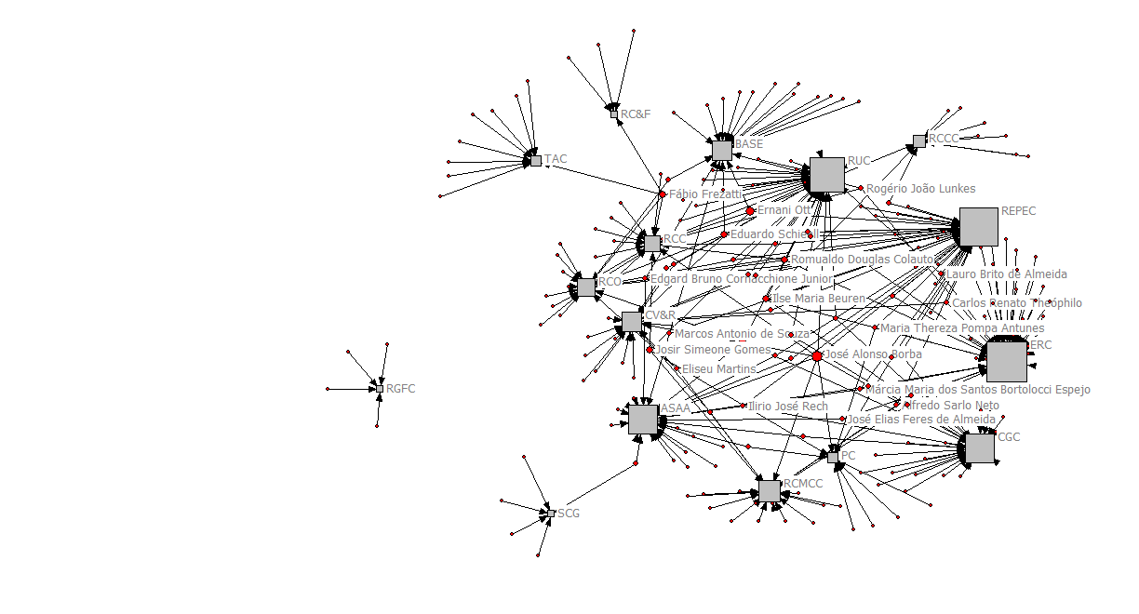

Fonte: dados da pesquisa (2018)

A utilização deste método de análise possibilita identificar os atores que estão em maior contato (em termos de quantidade de laços) com os outros atores da rede (Wasserman & Faust, 1994). O modelo proposto identificou dois componentes, o composto por laços entre 15 periódicos, e a esquerda na imagem o composto pelos atores de 1 periódico (RGFC), representado por 04 membros o qual forma um único componente.

A título de conhecimento a Tabela 3, refere-se à relação dos editores centrais com base na centralidade de Grau da rede social dos membros dos Conselhos Editoriais.

Tabela 3. **Centralidade de Grau dos Membros dos Conselhos Editoriais**

|  |  |  |  |  |  |  |  |
| --- | --- | --- | --- | --- | --- | --- | --- |
| Ordem | Editores | Degree | Nº degree | Ordem | Editores | Degree | Nº degree |
| 1 | José Alonso Borba | 132 | 0,629 | 6 | Romualdo D. Colauto | 87 | 0,414 |
| 2 | Ilse Maria Beuren | 119 | 0,567 | 7 | Márcia M. S. B. Espejo | 86 | 0,410 |
| 3 | Ernani Ott | 99 | 0,471 | 8 | Eduardo Schiehll | 83 | 0,395 |
| 4 | Lauro Brito de Almeida | 92 | 0,438 | 9 | Carlos R. Theóphilo | 82 | 0,390 |
| 5 | Jorge Katsumi Niyama | 88 | 0,419 | 10 | Ilirio José Rech | 76 | 0,362 |

Fonte: dados da pesquisa (2018)

O grupo é liderado por José Alonso Borba com 132 laços, Ilse Maria Beuren com 119 laços e Ernani Ott com 99 laços. Portanto esses membros seriam os indivíduos que proporcionam maior número de cooperação entre os editores, no que se refere a medida observada. O primeiro membro estabelece uma relação aproximadamente de 63% o segundo de 57% e o terceiro de 47% do meio editorial selecionado. O que sugere a relevância desses editores no meio (Rossoni et al. 2009).

A centralidade de intermediação avalia a dependência de atores que atuam como ponte entre atores que não tem relação direta, para possibilitar a interação entre eles (Freeman, 1979; Wasserman & Faust, 1994; Rossoni et al*.*, 2009; Oliveira et al., 2017). Na Figura 2, apresenta-se a centralidade de intermediação da rede social de membros do Conselho Editorial.

Figura 2. **Rede Social dos Conselhos editoriais – Centralidade de intermediação**

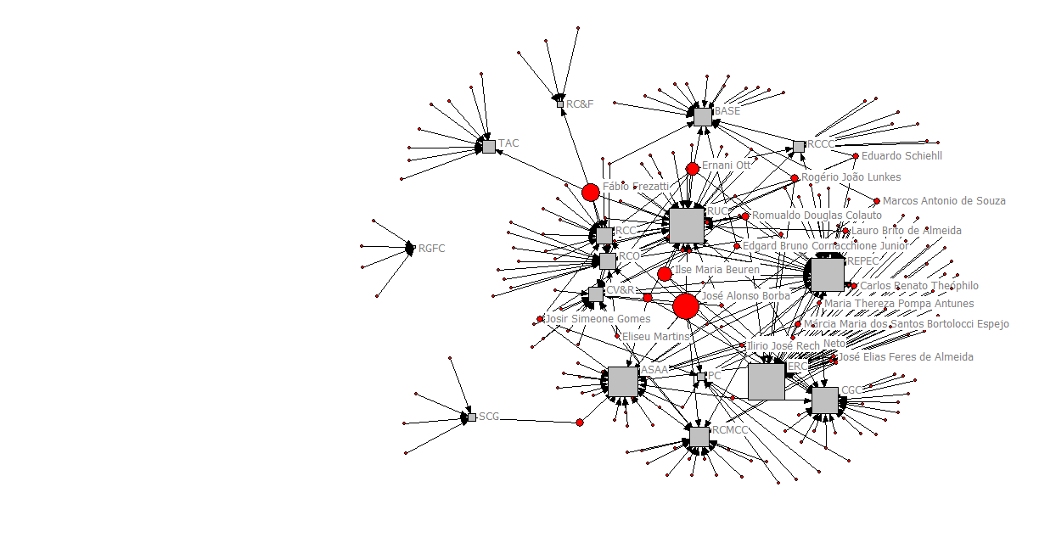

Fonte: dados da pesquisa (2018)

Apresenta-se na Tabela 4, os membros dos conselhos editoriais com maiores centralidades de intermediação. Essa informação é relevante, pois os editores não influenciam a construção e o fluxo de conhecimento puramente pela quantidade de laços diretos que mantem com outros (vide coluna 3 e 7 da Tabela 3), mas também por sua habilidade para intermediar relações entre outros não ligados diretamente entre si.

Tabela 4. **Centralidade de Intermediação dos Membros dos Conselhos Editoriais**

|  |  |  |  |  |  |  |  |
| --- | --- | --- | --- | --- | --- | --- | --- |
| Ordem | Membros | *Between.1* | *Between.2* | Ordem | Membros | *Between. 1* | *Between.2* |
| 1 | José Alonso Borba | 6.483,117 | 14,771 | 6 | Marcelo A.S. Macedo | 1.616,000 | 3,682 |
| 2 | Fábio Frezatti | 4.606,069 | 10,495 | 7 | Eduardo Schiehll | 1.403,938 | 3,199 |
| 3 | Ilse Maria Beuren | 4.17,211 | 9,504 | 8 | Romualdo D. Colauto | 1.402,104 | 3,195 |
| 4 | Ernani Ott | 2.990,186 | 6,813 | 9 | Josir Simeone Gomes | 1.116,478 | 2,544 |
| 5 | Jorge K. Niyama | 2.372,402 | 5,405 | 10 | Lauro B. Almeida | 975,078 | 2,222 |

Fonte: dados da pesquisa (2018)

Conforme a Tabela 4 se destacam com maior grau de centralidade de intermediação, José Alonso Borba, Fábio Frezatti e Ilse Maria Beuren. Pode-se dizer que os membros dos Conselhos Editoriais que ficaram em realce nesta seção são vistos e consi­derados como uma espécie de ponte para a concretização da relação com os outros membros da mes­ma rede (Ribeiro, 2015), isto é, são os maiores responsáveis (atores-chaves) pela troca de informação na rede social (Ribeiro, Cirani, & Freitas, 2013). Salienta-se que o papel de intermediação admitido por esses atores na aludida rede social permite e colabora para a troca, informações e conhe­cimento entre grupos distintos (Rossoni et al.*,* 2009).

No que se refere ao mapeamento dos elos relacionais entre os autores conforme Figuras 1 e 2, percebe-se uma baixa densidade geral (0,151), cercada por uma alta média de Intermediaçãode 201,521, evidenciando uma suposta relação progressiva no aperfeiçoamento das cooperações entre os membros dos Periódicos de Contabilidade no Brasil. O resultado demostrou uma média de 31,716 laços, ou seja, em média os membros dos Conselhos Editoriais se relacionaram com 31 parceiros, o indicador máximo de grau foi de 62,857 revelando que um autor se relacionou no máximo com 63% do conjunto de atores da rede social.

**4.2 Redes entre Periódicos**

As redes sociais dos periódicos é uma das alternativas da dualidade, na qual dois ou mais periódicos estão ligados pelos membros do Conselho Editorial que estão em seu conselho (Wasserman & Faust, 1994). As Figuras 3 e 4 evidenciam as redes sociais dos 16 periódicos selecionados nesta investigação, enfatizando as centralidades de Grau e de Intermediação, respectivamente.

Figura 3. **Redes de Periódicos de Centralidades de Grau**

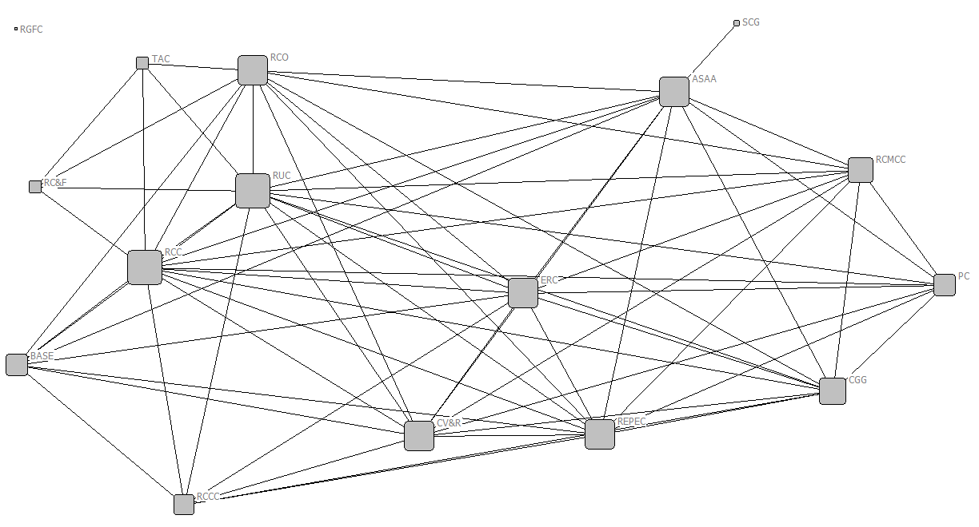

Fonte: dados da pesquisa (2018)

Com o desígnio de maior entendimento a Tabela 5 reporta a relação dos periódicos mais centrais de grau, da pesquisa.

Tabela 5. **Centralidade de Grau dos periódicos analisados**

|  |  |  |  |  |  |  |  |  |  |  |
| --- | --- | --- | --- | --- | --- | --- | --- | --- | --- | --- |
| Ordem | Periódico | *Degree* | | Ordem | | Periódico | | *Degree* | |  |
| 1 | RCC | 13 | 0,867 | 9 | RCMCC | | 9 | | 0,600 | | |
| 2 | RUC | 13 | 0,867 | 10 | BASE | | 8 | | 0,533 | | |
| 3 | ASAA | 11 | 0,733 | 11 | PC | | 8 | | 0,533 | | |
| 4 | CV&R | 11 | 0,733 | 12 | RCCC | | 7 | | 0,467 | | |
| 5 | RCO | 11 | 0,733 | 13 | RC&F | | 4 | | 0,267 | | |
| 6 | REPEC | 11 | 0,733 | 14 | TAC | | 4 | | 0,267 | | |
| 7 | ERC | 11 | 0,733 | 15 | SCG | | 1 | | 0,067 | | |
| 8 | CGG | 10 | 0,667 | 16 | RGFC | | 0 | | 0,000 | | |

Fonte: dados da pesquisa (2018)

No topo da lista estão RCC e RUC conforme Tabela 5, ambos com outros periódicos, por meio de *Interlocking Editorship*, com isto esses periódicos seriam as organizações de maior número de cooperação entre os outros 16 periódicos, conforme a medida analisada, estabelecendo relações com aproximadamente (87% dos periódicos selecionados), o que se observa sua relevância nesse meio. Na sequência o grupo de periódicos: ASAA, CV&R, RCO, REPEC e ERC estabeleceram relação com 73% dos periódicos selecionados. Então, segundo argumentos defendidos por alguns autores (ex., Wasserman & Faust, 1994), os editores com os quais esses periódicos mantiverem contato profissional seriam beneficiados por meio de troca de conhecimento, em consequência de seu contato com outros editores, decorrente do *Interlocking Editorship.*

Considerando que a centralidade de intermediação determina a posição do periódico na rede social, atuando como intermediador (ponte) entre os outros periódicos, em outras palavras, o periódico se vincula a diversos outros periódicos que não possuem conexões diretas, por meio dos seus editores, a Figura 4 ilustra os periódicos de maior centralidade de intermediação.

Figura 4. **Redes de Periódicos de Centralidades de Intermediação**

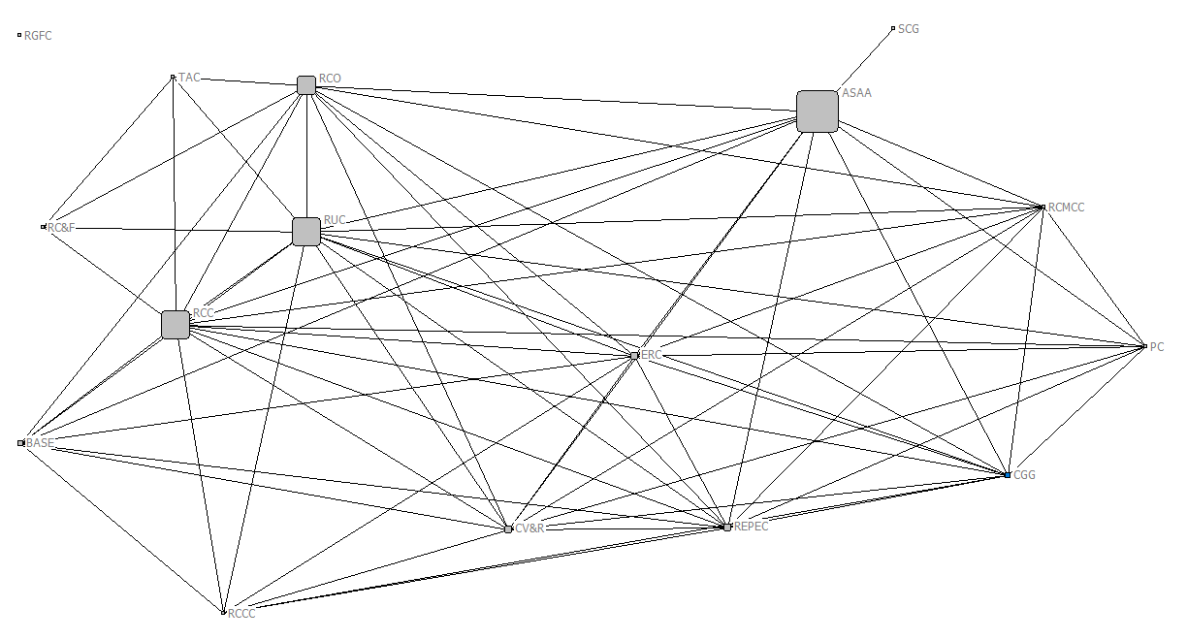

Fonte: dados da pesquisa (2018)

A medida de intermediação de um nó é obtida via número de vezes que o ator aparece entre dois atores (periódicos) da rede, representando uma ponte entre a comunicação deles. Valores mais altos indicam uma melhor capacidade do nó se intermediar relações entre os atores da rede. Diante disso, a Tabela 6 enfatiza a centralidade de intermediação dos periódicos analisados.

Tabela 6. **Centralidade Intermediaçãodos periódicos analisados**

|  |  |  |  |  |  |  |  |
| --- | --- | --- | --- | --- | --- | --- | --- |
| Ordem | Periódicos | *Betweenness 1* | *Betweenness 2* | Ordem | Periódicos | *Betweenness 1* | *Betweenness 2* |
| 1 | ASAA | 13,560 | 12,914 | 9 | BASE | 0,429 | 0,408 |
| 2 | RUC | 8,655 | 8,243 | 10 | RCMCC | 0,125 | 0,119 |
| 3 | RCC | 8,655 | 8,243 | 11 | RCCC | 0,125 | 0,119 |
| 4 | RCO | 5,601 | 5,334 | 12 | RC&F | 0 | 0 |
| 5 | CV&R | 1,321 | 1,259 | 13 | RGFC | 0 | 0 |
| 6 | ERC | 1,321 | 1,259 | 14 | PC | 0 | 0 |
| 7 | REPEC | 1,321 | 1,259 | 15 | SCG | 0 | 0 |
| 8 | CGG | 0,887 | 0,845 | 16 | TAC | 0 | 0 |

Fonte: dados da pesquisa (2018)

Os periódicos ASAA, RUC, RCC e RCO se destacam por suas respectivas centralidades de intermediação. Destes, os periódicos ASAA, RUC e RCO se destacam também entre os 3 primeiros na centralidade de grau (Tabela 6).

Na Tabela 7 apresenta-se a análise de dados das Centralidade de Grau e Intermediação*,* dos periódicos estudados na qual foi realizada utilizando técnicas estatísticas por meio da analise descritiva.

Tabela 7. **Estatística Gerais de Centralidade - Periódicos**

|  |  |  |  |  |
| --- | --- | --- | --- | --- |
| Estatística Descritiva | *Degree* | Nº *degree* | *Between* | Nº *Between* |
| Média | 8,250 | 55,000 | 2,625 | 2,500 |
| Desvio Padrão | 3,913 | 26,087 | 4,039 | 3,847 |
| Soma | 132,000 | 880,000 | 42,000 | 40,000 |
| Variância | 15,313 | 680,556 | 16,315 | 14,798 |
| Mínimo | 0 | 0 | 0 | 0 |
| Máximo | 13,000 | 86,667 | 13,560 | 12,914 |
| Observação | 16 | 16 | 16 | 16 |

Fonte: dados da pesquisa (2018)

A estatísticas gerais de centralidade da rede social dos periódicos demostrou uma média de 8,250 laços, ou seja, em média os periódicos por meio dos membros dos Conselhos Editoriais se relacionaram com 8 periódicos, o indicador máximo de centralidade de grau foi de 13 revelando que um autor (periódico) se relacionou no máximo com 87% do conjunto de periódicos da rede social.

Em relação as estatísticas descritivas a centralidade de grau (*degree*) foi próximo ao achado de Baccini et al., (2009), os autores analisaram uma rede composta por 75 periódicos e revelaram por meio dos seus achados uma média de grau de 10.84, porém o desvio padrão foi de 7,94, divergente dos resultados da presente pesquisa que foram menores, de 3,91.

Os achados evidenciam que a densidade geral da rede social foi de 0,52, ou seja, 52% das interações entre os periódicos por meio dos editores são realizadas, mostrando que apenas 48% dos relacionamentos possíveis na rede não são realizadas. Tal resultado pode ser em decorrência da quantidade de ocorrência de *Interlocking Editorship*, impactando na alta densidade e baixa dispersão da rede. A existência de muitas conexões possibilita a visualização de uma rede integrada, explicada pela sua alta densidade, sendo igual a 0,52. Porém, ainda podem ser criadas 48% das relações possíveis nesta rede.

Os resultados globais dessa pesquisa, quanto as redes dos membros do Conselho editorial quanto as redes de periódicos, os números revelaram integração entre os atores e rede densa com baixa dispersão. Os periódicos RCC, RUC e ASAA foram os mais centrais e entre os membros dos Conselhos Editorias José Alonso Borba foi destaque liderando as duas análises dos conjuntos de atores realizadas, evidenciando maiores indicadores de centralidade de grau e de intermediação.

Embora com escopo distinto, mas com similaridade na técnica utilizada os resultados encontram parcimônia nos resultados de outros estudos, Baccini et al. (2010) exploraram a estrutura da rede gerada pela interligação dos membros do conselho aplicando os instrumentos de análise de rede social. Os resultados gerados pela rede por meio do *Interlocking Editorship* à primeira vista, foi muito densa, visto que cerca de 90% das revistas consideradas estão ligadas direta ou indiretamente formando uma sub-rede compacta.

Andrikopoulos et al. (2015) analisaram a estrutura social por meio do *Board Interlocking* dos periódicos de economia de finanças. Encontraram dois componentes dominantes dentro da rede, a densidade no núcleo é 0,677 e 0,043 na periferia. Significa que relativamente poucos editores concentram-se no núcleo, sendo firmemente ligados uns aos outros. Ribeiro (2015) analisou redes de pesquisadores acerca das publicações de auditoria em periódicos brasileiros, cujos resultados também possibilitaram destacar alguns autores por suas respectivas centralidades de grau na rede de coautoria.

Porém os resultados da presente pesquisa encontraram divergência nos achados de Oliveira et al*.* (2017), os autores identificaram e analisaram por meio da análise de redes sociais a formação estrutural do conhecimento científico acerca da Teoria da Agência. Os resultados revelaram que a estrutura relacional entre os pesquisadores no país indicou uma rede fragmentada e pouco coesa, demonstrando que o campo ainda está em fase de consolidação, sob tal análise.

Atores estreitamente integrados constituem uma vanguarda da elite corporativa, interligados na comunidade e muitas vezes fomentadores de inovações. Assim, as organizações localizadas centralmente nas redes sociais estarão entre as primeiras para empregar esta inovação (Mizruchi, 1996). Nota-se que a presença do *Interlocking Editorship* é uma característica comum entre os periódicos analisados. De acordo com os resultados obtidos, essa característica pode estar associada ao fato de um número restrito de pesquisadores da área Contábil (autoridade acadêmica) (Liwei & Chunlin, 2015).

**5 CONCLUSÕES**

Este estudo objetivou examinar as estruturas de redes sociais e o fenômeno do *Interlocking Editorship* entre Conselhos Editoriais dos principais Periódicos Brasileiros de Contabilidade.

Quanto aos dados demográficos, vale destacar a diferença dentre os tamanhos dos conselhos, que variou entre 4 membros (RC&F) e 40 membros (REPEC), com uma média de 18,5 membros por conselho. Assim como o presente estudo, Brinn & Jones (2008) encontraram diferenças significativas no tamanho dos conselhos de periódicos internacionais de contabilidade, segundo os autores, isto pode indicar papeis distintos dos membros, onde em alguns casos, conselhos menores podem influenciar mais efetivamente a política editorial. Ressalta-se que a quantidade de membros por conselho foi um fator que influenciou bastante as redes sociais elaboradas no estudo, implicando em uma amostra bastante heterogênea, que acreditamos representar a realidade da academia brasileira de Contabilidade.

Levando-se em consideração os aspectos estudados foi possível perceber o alto grau de densidade das redes entre editores e periódicos relacionados a área de contabilidade. Conclui-se, com base nos resultados da pesquisa, que a existência de muitas conexões possibilitou a visualização de uma rede de membros dos Conselhos Editoriais integrados impactando na alta densidade e baixa dispersão. Tal fenômeno é relevante se considerado o potencial de se refletir em uma relação progressiva no aperfeiçoamento das cooperações entre os membros dos Periódicos de Contabilidade no Brasil, e consequentemente, a evolução da ciência, mais especificamente da pesquisa em contabilidade.

Os resultados dos Conselhos brasileiro e da área da Contabilidade, ambos ainda não explorados, estão, alinhados com outros estudos com proposta similar. Destaca-se o estudo de Baccini et al. (2010), que também exploraram a estrutura da rede gerada pelo *Interlocking* *Editorship* utilizando-se de instrumentos de análise de rede social. Os resultados revelaram uma rede muito densa, e que os periódicos estão ligados direta ou indiretamente formando uma sub-rede compacta.

Tal achado se faz preponderante por verificar a representatividade, relevância, importância destas instituições no bojo e nas nuances da produção acadêmica na área contábil brasileira. Uma alta densidade de colaboração dos membros dos conselhos editoriais, pode favorecer a aprendizagem e fortalecer a experiências, trazendo efeitos positivos acerca da capacitação e qualidade das políticas editoriais dos periódicos, por meio da exposição a novas ideias e do acesso a mais informações.

Resultados condizente à estudos a níveis organizacionais (*Board Interlocking*) em que o fenômeno está fundamentado na dependência de recursos e é uma fonte de legitimidade. Infere-se, após identificada as centralidades desta relação, que os membros dos Conselhos Editoriais em Contabilidade representam sim os “recursos escassos” apontados na literatura como driver para a formação de laços entre os conselhos. E, também, determinados membros e laços com outros periódicos podem ser consequência da busca dos periódicos por obter legitimidade no meio acadêmico, principal destaque aos membros.

Conclui-se que os periódicos brasileiros de Contabilidade, como extrato da academia investigada, são bastante distintos, em praticamente a maioria de seus aspectos, desde a sua formação, até mesmo aspectos relacionais, um indicador de que à comunidade, apesar de centralizada (à níveis individuais: membros, organizacionais: conselhos e institucionais: instituições as quais os membros estão vinculados), apresenta certo grau de diversificação, contribuindo à evolução da área.

Na mesma linha dos debates trazidos por Mizruchi (1996) acredita-se que a investigação de tal fenômeno tem sua devida relevância, mas inferências precisam ser cautelosas para não perpassar as possibilidades de conclusões acerca do relacionamento, atendo-se apenas em um indicador, independentemente de quão relevante ele seja. O fenômeno de relações interorganizacionais diz muito sobre o comportamento das empresas, mas tais análises não podem ser demasiadamente simplificadas. No que se refere as limitações, destaca-se que, em virtude do grande número de atores (editores) identificados nas redes, encontrou-se a limitação operacional de não poder apresentar, em alguns gráficos, todas as ligações existentes nas redes. Além de certo grau de subjetivismo inerente aos métodos adotados na operacionalização do estudo, e principalmente quanto as inferências propostas pelos autores. Diante desse contexto, destaca-se a necessidade de novas pesquisas e mais discussões acerca das redes de *Interlocking Editorship* dos Conselhos Editoriais dos periódicos de Contabilidade.

No que concerne a futuras pesquisas, sugere-seinvestigar os periódicos que possuem em seus conselhos dois ou mais editores comuns se os mesmos possuem proximidade nas políticas editoriais, ou, pelo menos compartilham algum dos elementos. Nas palavras de Baccini e Barabesi (2010) a proximidade das políticas editoriais dos periódicos pode ser avaliada pelo número de editores comuns sentados em suas placas.

O presente estudo buscou fomentar o debate sobre a Educação e pesquisa em Contabilidade no Brasil. Como o estudo de redes de relações no campo científico é recente, uma ampla gama de possibilidades para estudos futuros existe (Rossoni & Guarido Filho, 2009). No que concerne à formação de *Board Interlocking* entre os conselhos dos periódicos de Contabilidade Brasileiros, destaca a possibilidade de investigar os determinantes de sua formação, e, principalmente seus consequentes. “Um analista de redes pode buscar a avaliar estas relações para descrever a estrutura de um grupo; outro pode estudar o impacto desta estrutura no funcionamento do grupo e ou a influência desta estrutura nos indivíduos dentro do grupo” (Wasserman & Faust, 1994, p.9). Ou seja, após identificada as estruturas sociais dos periódicos, e verificada várias características distintas dentre os Conselhos, no que isso impacta? Uma potencial possibilidade de continuidade de pesquisas na área.

**REFERÊNCIAS**

Allen, M. P. (1974). The structure of interorganizational elite cooptation: interlocking corporate directorates. *American Sociological Review*, *39*(3), 393-406.

Andrikopoulos, A., & Economou, L. (2015). Editorial board interlocks in financial economics. *International Review of Financial Analysis*, *37*, 51-62.

Avelar, E. A., Boina, T. M., Ribeiro, L. M. P., & Santos, T. S. (2015). Análise dos artigos publicados nos principais periódicos brasileiros de contabilidade no século XXI. Sociedade, Contabilidade e Gestão, *10*(3), 63-79.

Baccini, A., & Barabesi, L. (2010). Interlocking editorship. A network analysis of the links between economic journals. *Scientometrics*, *82*(2), 365-389.

Baccini, A., & Barabesi, L. (2011). Seats at the table: the network of the editorial boards in information and library science. *Journal of Informetrics*, *5*(3), 382-391.

Baccini, A., Barabesi L., & Marcheselli, M. (2009). How are statistical journals linked? A network analysis. *Chance*, *22*(3), 35-45.

Beuren, I. M., & Souza, J. C. (2008). Em busca de um delineamento de proposta para classificação dos periódicos internacionais de contabilidade para o Qualis CAPES. Revista Contabilidade & Finanças-USP, *19*(46), 44-58.

Brinn, T., & Jones, M. J. (2008). The composition of editorial boards in accounting: a UK perspective. *Accounting, Auditing & Accountability Journal*, *21*(1), 5-35.

Dhanani, A., & Jones, M. J. (2017). Editorial boards of accounting journals: gender diversity and internationalization. *Accounting, Auditing & Accountability Journal*, *30*(5), 1008-1040.

Freeman, L. C. (1979). Centrality in social networks conceptual clarification. *Social Networks*, *1*(3), 215-239.

Gibbons, J. D., & Fish, M. (1991). Rankings of economics faculties and representation on editorial boards of top journals. *The Journal of Economic Education*, *22*(4), 361-372.

Hanneman, R. A., & Riddle, M. (2005). *Introduction to Social Network Methods*. Department of Sociology, University of California, Riverside.

Liwei, Z., & Chunlin, J. (2015). Social network analysis and academic performance of the editorial board members for journals of library and information science. *Collnet Journal of Scientometrics and Information Management,* *9*(2), 131-143.

Lowe, D. J., & Van Fleet, D. D. (2009). Scholarly achievement and accounting journal editorial board membership. *Journal of Accounting Education*, *27*(4), 197-209.

Mello, C. M., Crubellate, J. M., & Rossoni, L. (2010). Dinâmica de relacionamento e prováveis respostas estratégicas de programas brasileiros de pós-graduação em administração à avaliação da Capes: proposições institucionais a partir da análise de redes de co-autorias. *Revista de Administração Contemporânea*, *14*(3), 434-457.

Mizruchi, M. S. (1996). What do interlocks do? An analysis, critique, and assessment of research on interlocking directorates. *Annual Review of Sociology*, *22*(1), 271-298.

Oliveira Neto, J. F., Moreira, R. L., & Barbosa Neto, J. E. (2017). Agency Theory: a study about scientific research in Brazilian journals. Revista de Gestão, Finanças e Contabilidade, *7*(3), 379-396.

Otte, E., & Rousseau, R. (2002). Social network analysis: a powerful strategy, also for the information sciences. *Journal of Information Science*, *28*(6), 441-453.

Plataforma Sucupira. (2017). Coleta Qualis Periódico - Plataforma Sucupira - CAPES. Recuperado de https://sucupira.capes.gov.br/sucupira/public/consultas/coleta/veiculoPublicacaoQualis/listaConsultaGeralPeriodicos.jsf.

Ribeiro, H. C. M. (2015). Análise das pesquisas sobre auditoria publicadas em periódicos brasileiros. Advances in Scientific and Applied Accounting, *8*(1), 88-112.

Ribeiro, F., Colauto, R. D., & Clemente, A. (2016). Determinantes da formação de *board interlocking* no mercado de capitais brasileiro. Revista de Educação e Pesquisa em Contabilidade, *10*(4), 398-415.

Ribeiro, H. C. M., Cirani C. B. S., & Freitas, R. J. S. M. (2013). Análise da produção científica da revista de administração e inovação. *RAI Revista de Administração e Inovação*, *10*(4), 208-228.

Rossoni, L., & Guarido Filho, E. R. (2009). Cooperação entre programas de pós-graduação em administração no Brasil: evidências estruturais em quatro áreas temáticas. *RAC-*Revista de Administração Contemporânea, *13*(3), 366-390.

Wasserman, S., & Faust, K. (1994). *Social network analysis: methods and applications* (Vol. 8). Cambridge: Cambridge University Press*.*

Wray, K. B., & Boschiero, L. (2016). A look behind the curtain: the editorial board. *Metascience*, *25*(3), 341-342.